Grupa I dziewcząt
Wychowawca: Iwona Dykiert
01.12.2021r.
Godz: 14.15 – 21.00

Temat zajęć: Koronawirus – chroń siebie i innych.

Temat koronawirusa jest nadal aktualny. Media stale informują nas o rosnących liczbach zakażonych. Przypomnijmy sobie podstawowe zasady chroniące nas przed tą chorobą.
Zalecenia chroniące nas przed zakażeniem:
- często myj ręce, używając płynów na bazie alkoholu(min. 60%)
- noś maseczkę i nigdy nie dotykaj jej w trakcie noszenia
- jeśli chcesz zdjąć maseczkę, to bez dotykania przedniej części zacznij od zdejmowania zaczepień na uszach
- nie kaszl w dłonie, gdyż dotykając innych przedmiotów możesz je zanieczyścić
- zachowaj bezpieczną odległość – co najmniej 1,5 m między sobą, a innymi osobami
- unikaj dotykania oczu, nosa i ust, ponieważ dłonie dotykają wielu powierzchni, które mogą być skażone wirusem. Jeśli dotkniesz oczu, nosa i ust zanieczyszczonymi rękami, możesz przenieść wirusa z powierzchni na siebie.
Poniższy film przypomni Wam, jak prawidłowo nałożyć i zdjąć maseczkę.
https://www.youtube.com/watch?v=kDbeFCi8U_c

Najczęstsze objawy choroby to:
- gorączka, zmęczenie, suchy kaszel i katar
- ból mięśni, rzadziej biegunka
- utrata węchu i smaku, duszności
Bardzo trudno jest rozpoznać koronawirusa. Wiele objawów może wskazywać na grypę, więc kiedy czujesz się źle, najlepszym rozwiązaniem jest udanie się do lekarza, który zleci wykonanie testu na wirusa SARS-CoV-2.
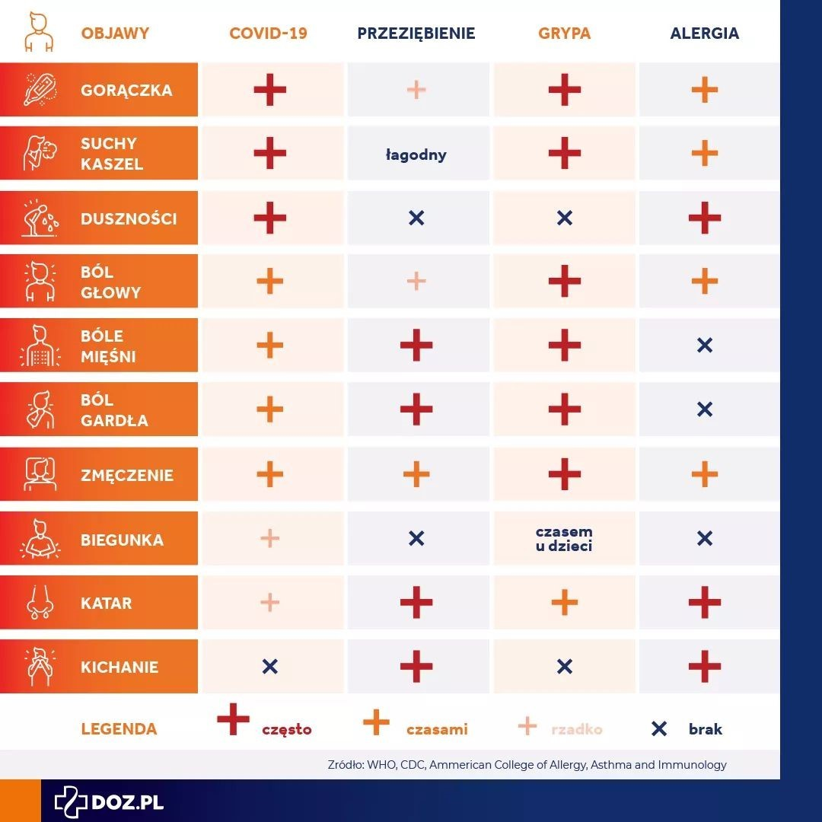

Pamiętaj!
Szczególnie narażone na zachorowania są osoby starsze. Dlatego powinniśmy chronić seniorów w sposób szczególny. Nie odwiedzaj swoich bliskich, dziadków, kiedy nie czujesz się dobrze. Nie wiedząc, czy nie jesteś nosicielem wirusa, możesz niechcący narazić ich na zachorowanie. Ludzie starsi często mają wiele chorób współistniejących, które powodują, że o wiele ciężej przechodzą chorobę.
Ile osób zaraża chory?

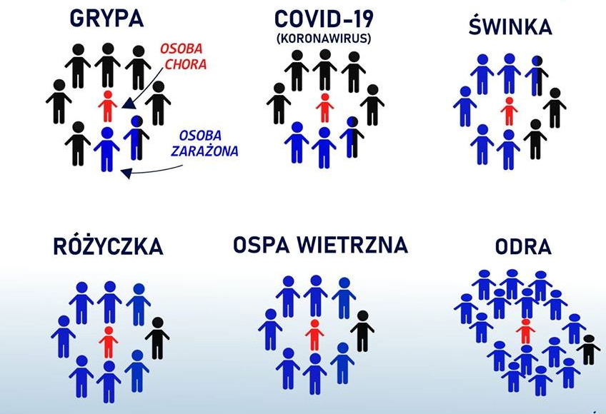

Kwarantanna
Jeśli miałeś kontakt z osobą zarażoną, twoim obowiązkiem jest poddać się kwarantannie.
Zasady obowiązujące w czasie trwania kwarantanny:
- nie opuszczaj miejsca zamieszkania
- w przypadku wystąpienia objawów choroby zgłoś się do lekarza pierwszego kontaktu
- postępuj zgodnie ze wskazówkami lekarza, sanepidu oraz innych służb
- współpracuj z policją, w zakresie kontroli przebywania w miejscu zamieszkania podczas trwania kwarantanny
- zainstaluj w telefonie aplikację Kwarantanna domowa
- nie łam zasad kwarantanny, pamiętaj narażasz innych.

